BIBLIOTEKI W CZARNKOWIE

Miejska Biblioteka Publiczna z Oddziałem Dziecięcym - ul. Wroniecka 32
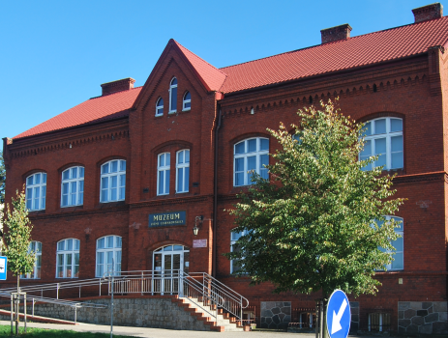
Filia nr 1 - os. Parkowe 11, 64-700 Czarnków
Filia nr 2 - pl. Wolności 5, 64-700 Czarnków

Biblioteka Pedagogiczna w Pile, filia w Czarnkowie
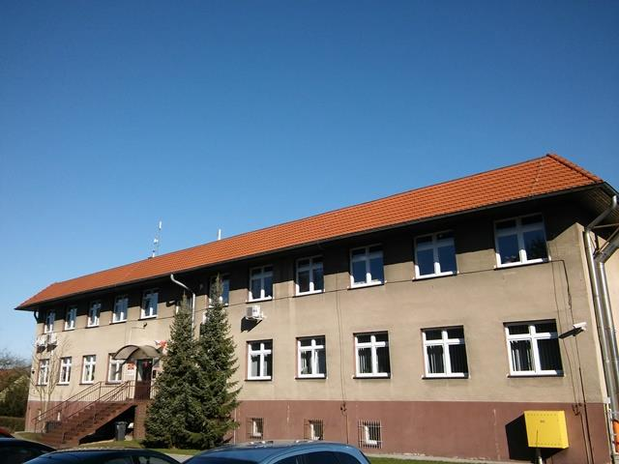
Adres: ul. Ppłk. Z. Orłowskiego 1, 64-700 Czarnków

